Педагог дополнительного образования Павленко Н.Г.
Урок от 25.04.2020
Студия Мастерилка

Тема урока Нитяная графика или изонить - пано «Котенок»

Эта несложно. Мастер класс такой работы вполне подойдет для первого творчества детей.
Для вышивки понадобится:
- черная плотная бумага;
- белые нитки мулине;
- тонкая белая бумага;
- карандаш;
- булавка;
- зажим;
- клей;
- игла.
Процесс изготовления На белой бумаге острым карандашом необходимо сделать контур кота. На фото показано, как выглядит такая схема.
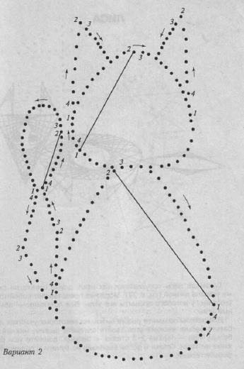
Прикладываем лист к темному картону и закрепляем зажимами. Если использовать канцелярские скрепки, на готовом изделии останутся вмятины, которые не исчезнут. Поэтому лучше взять специальные зажимы для бумаги.
На контуре изображения через равные промежутки необходимо поставить точки с цифрами. В этих местах булавкой прокалываем дырочки. Перед тем, как начать делать отверстия подложите под заготовку толстый плотный материал. Он не позволит повредить рабочую поверхность. Нитку заправляем в иглу, но узелка не делаем. Вышивку изонити следует начинать с изнаночной стороны. После того, как сделаете пару стежков, конец нитки следует закрепить на изнанке клеем.
Ушки и часть хвостика вышиваются методом заполнения угла. Все остальные элементы – способом заполнения окружности. Отдельно вырезаем из разноцветных материалов глазки, носик, усики и приклеиваем их кошечке. Вышивка готова!
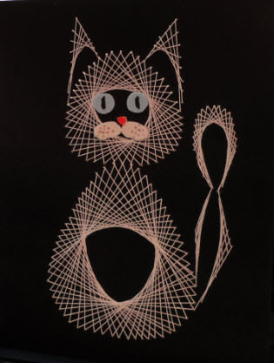

ТРАФАРЕТ

